MANUAL DE

UI/UX & DESIGN SYSTEM
Sistema de diseño corporativo
Paleta azul · Temas claro y oscuro · Componentes · Accesibilidad

Color de marca Azul corporativo Primary Blue #1D4ED8. Se conserva como referencia visual principal; los colores de texto y estados se ajustan según contraste y contexto.
Versión 1.1 | 12 de octubre de 2026 | Documento de referencia para diseño y desarrollo

Control del documento
Campo | Definición
Nombre | Manual UI/UX — Sistema de diseño corporativo
Versión | 1.1
Fecha | 12 de octubre de 2026
Marca principal | Primary Blue #1D4ED8
Ámbito | Aplicación web corporativa adaptable a escritorio y móvil
Estado | Base inicial; validar tokens y contraste en la interfaz real antes de producción
Historial | 1.0 (9 de octubre de 2026): paleta naranja #EA580C. 1.1 (12 de octubre de 2026): migración a paleta azul #1D4ED8, neutros fríos y tokens por tema

Índice
- 1. Propósito y principios
- 2. Fundamentos cromáticos
- 3. Color primario de marca
- 4. Escala neutral completa
- 5. Colores semánticos de apoyo
- 6. Temas claro y oscuro
- 7. Tipografía y jerarquía
- 8. Componentes UI
- 9. Layout, espaciado y navegación
- 10. Accesibilidad y contraste
- 11. Tokens y variables CSS
- 12. Criterios de aceptación
- 13. Gobernanza y mantenimiento

1. Propósito y principios
Este manual establece las reglas visuales y de interacción que deben compartir todos los módulos del software. Su objetivo es reducir inconsistencias, facilitar el mantenimiento y ofrecer una experiencia predecible.
- Consistencia: un componente debe verse y comportarse igual en toda la aplicación.
- Jerarquía: el azul de marca destaca las acciones primarias y la navegación seleccionada, no todos los elementos a la vez.
- Claridad: el contenido y las acciones deben ser comprensibles sin depender únicamente del color.
- Accesibilidad: contraste suficiente, foco visible, navegación por teclado y estados perceptibles.
- Adaptabilidad: los componentes deben funcionar en modo claro, oscuro y distintos tamaños de pantalla.
- Mantenibilidad: los componentes consumen tokens semánticos en lugar de valores HEX aislados.

2. Fundamentos cromáticos
El sistema parte del azul Primary Blue #1D4ED8 y se organiza en tres familias: la escala de marca (50–900), los neutros fríos (50–950) y los colores semánticos con variantes tenues para fondos. Los valores HSB (H en grados; S y B en porcentaje) se documentan como referencia aproximada de la intención cromática; el HEX es el valor normativo para la implementación.
Precisión El HEX #1D4ED8 es la fuente de verdad de la marca. Su HSB aproximado es 225°, 87%, 85% (la conversión directa da 224°, 87%, 85%); la diferencia se debe al redondeo.

Los colores semánticos no replican la saturación y el brillo de la marca: se eligieron con significado reconocible y contraste verificable. La armonía cromática no garantiza accesibilidad por sí sola; el contraste se calcula con la luminancia relativa sRGB, por lo que cada combinación de texto y fondo debe comprobarse por separado.

3. Color primario de marca
Primary Blue
Identidad principal, botones, enlaces y navegación seleccionada.
HSB aproximado: 225°, 87%, 85% #1D4ED8

Escala de marca 50–900
50  #EFF6FF  214°, 6%, 100% | 100  #DBEAFE  214°, 14%, 100% | 200  #BFDBFE  213°, 25%, 100% | 300  #93C5FD  212°, 42%, 99% | 400  #60A5FA  213°, 62%, 98%
500  #3B82F6  217°, 76%, 96% | 600  #2563EB  221°, 84%, 92% | 700  #1D4ED8  224°, 87%, 85% | 800  #1E40AF  226°, 83%, 69% | 900  #1E3A8A  224°, 78%, 54%

 | Token | HSB aprox. | HEX | Uso recomendado
 | blue-50 | 214°, 6%, 100% | #EFF6FF | Fondos muy suaves y hover de superficies
 | blue-100 | 214°, 14%, 100% | #DBEAFE | Fondo de navegación seleccionada (claro) y fondo info claro
 | blue-200 | 213°, 25%, 100% | #BFDBFE | Bordes de elementos seleccionados; texto info en oscuro
 | blue-300 | 212°, 42%, 99% | #93C5FD | Indicador de foco visible en modo oscuro
 | blue-400 | 213°, 62%, 98% | #60A5FA | Iconos y enlaces sobre fondo oscuro (propuesto)
 | blue-500 | 217°, 76%, 96% | #3B82F6 | Acentos secundarios y series de gráficos
 | blue-600 | 221°, 84%, 92% | #2563EB | Hover del botón primario en oscuro; color sólido info
 | blue-700 | 224°, 87%, 85% | #1D4ED8 | Color de marca: botones, enlaces y selección
 | blue-800 | 226°, 83%, 69% | #1E40AF | Hover del botón primario en claro; texto info claro
 | blue-900 | 224°, 78%, 54% | #1E3A8A | Estado pressed (propuesto); fondo info oscuro

3.1. Estados de interacción de marca
Estado | Modo claro | Modo oscuro | Regla
Normal | #1D4ED8 | #1D4ED8 | Acción primaria; texto blanco (6.70:1)
Hover | #1E40AF | #2563EB | Se oscurece en claro y se aclara en oscuro; texto blanco 8.72:1 y 5.17:1
Pressed (propuesto) | #1E3A8A | #1E40AF | Un paso más intenso que hover
Focus | Anillo #1D4ED8 (propuesto) | Anillo #93C5FD | Anillo visible de 2 px con separación; no depender solo del cambio de color
Disabled | Neutro #9CA3AF | Neutro #6B7280 | Distinguible del estado activo; sin información esencial solo en ese texto
Navegación activa | Fondo #DBEAFE, texto #1D4ED8 | Fondo #1D4ED8, texto #FFFFFF | Añadir indicador adicional al color (barra, peso o icono)

4. Escala neutral completa
La escala permite mantener consistencia en bordes, tipografía, fondos y estados deshabilitados. Son grises fríos con un matiz azulado que se integra con la marca; los tonos se organizan de claro a oscuro y el 950 se reserva para el fondo general oscuro.
50  #F9FAFB  210°, 1%, 98% | 100  #F3F4F6  220°, 1%, 96% | 200  #E5E7EB  220°, 3%, 92% | 300  #D1D5DB  216°, 5%, 86% | 400  #9CA3AF  218°, 11%, 69%
500  #6B7280  220°, 16%, 50% | 600  #4B5563  215°, 24%, 39% | 700  #374151  217°, 32%, 32% | 800  #1F2937  215°, 44%, 22% | 900  #111827  221°, 56%, 15%
950
#0B1120
223°, 66%, 13%

 | Nivel | HSB aprox. | HEX | Uso recomendado
 | neutral-50 | 210°, 1%, 98% | #F9FAFB | Fondo muy claro y texto sobre superficies oscuras
 | neutral-100 | 220°, 1%, 96% | #F3F4F6 | Fondo de aplicación claro
 | neutral-200 | 220°, 3%, 92% | #E5E7EB | Divisores claros
 | neutral-300 | 216°, 5%, 86% | #D1D5DB | Bordes y controles
 | neutral-400 | 218°, 11%, 69% | #9CA3AF | Metadatos y texto secundario en oscuro
 | neutral-500 | 220°, 16%, 50% | #6B7280 | Iconos inactivos y texto secundario en claro
 | neutral-600 | 215°, 24%, 39% | #4B5563 | Texto secundario de mayor énfasis
 | neutral-700 | 217°, 32%, 32% | #374151 | Bordes en modo oscuro
 | neutral-800 | 215°, 44%, 22% | #1F2937 | Tarjetas oscuras
 | neutral-900 | 221°, 56%, 15% | #111827 | Menú y barra superior oscuros
 | neutral-950 | 223°, 66%, 13% | #0B1120 | Fondo general oscuro

5. Colores semánticos de apoyo
Los colores semánticos conservan el mismo significado en ambos temas. Lo que cambia es la combinación de fondo, texto e icono para mantener la legibilidad. El color sólido se destina a iconos e indicadores; las variantes tenues, a badges, mensajes y etiquetas.
Éxito — Success
Confirmaciones, operaciones completadas, cumplimiento satisfactorio.
HSB sólido aprox.: 142°, 87%, 64% #16A34A

Éxito | Éxito | Éxito
Sólido  #16A34A | Claro · fondo #DCFCE7  Texto #166534 | Oscuro · fondo #14532D  Texto #BBF7D0

Advertencia — Warning
Contratos por vencer, tareas pendientes, revisiones requeridas.
HSB sólido aprox.: 32°, 97%, 85% #D97706

Advertencia | Advertencia | Advertencia
Sólido  #D97706 | Claro · fondo #FEF3C7  Texto #92400E | Oscuro · fondo #78350F  Texto #FDE68A

Error — Danger
Errores de validación, incidencias críticas y acciones destructivas.
HSB sólido aprox.: 0°, 83%, 86% #DC2626

Error | Error | Error
Sólido  #DC2626 | Claro · fondo #FEE2E2  Texto #991B1B | Oscuro · fondo #7F1D1D  Texto #FECACA

Información — Info
Ayuda contextual, actualizaciones y mensajes informativos.
HSB sólido aprox.: 193°, 100%, 92% #00B7EB

Información | Información | Información
Sólido  #00B7EB | Claro · fondo #CFFAFE  Texto #155E75  Iconos #0891B2 | Oscuro · fondo #164E63  Texto #FFFFFF  Iconos #22D3EE

5.1. Tabla semántica completa
Token | Color sólido | Fondo claro | Fondo oscuro | Texto sobre claro | Texto sobre oscuro
success | #16A34A | #DCFCE7 | #14532D | #166534 | #BBF7D0
warning | #D97706 | #FEF3C7 | #78350F | #92400E | #FDE68A
danger | #DC2626 | #FEE2E2 | #7F1D1D | #991B1B | #FECACA
info | #00B7EB | #CFFAFE | #164E63 | #155E75 | #FFFFFF

Nota Estos son valores iniciales de diseño. Los colores sólidos están pensados para iconos, indicadores y elementos de estado; los fondos tenues, para badges, mensajes y etiquetas. La sección 10 documenta qué combinaciones cumplen el contraste y cuáles requieren un ajuste.

6. Temas claro y oscuro

6.1. Tabla de tokens — modo claro
 | Token | HEX | Uso en la interfaz
 | light-bg | #F3F4F6 | Fondo general de la aplicación
 | light-surface | #FFFFFF | Menú, barra superior y tarjetas
 | light-surface-alt | #F9FAFB | Áreas secundarias y filas alternas
 | light-border | #D1D5DB | Bordes de tarjetas y controles
 | light-divider | #E5E7EB | Separadores sutiles
 | light-text | #111827 | Títulos, cifras y texto principal
 | light-text-secondary | #6B7280 | Descripciones y metadatos
 | light-text-disabled | #9CA3AF | Texto deshabilitado
 | light-nav-active-bg | #DBEAFE | Fondo de navegación seleccionada
 | light-nav-active-text | #1D4ED8 | Texto e icono activos
 | light-primary | #1D4ED8 | Botones y enlaces principales
 | light-primary-hover | #1E40AF | Hover de botones primarios

6.2. Tabla de tokens — modo oscuro
El modo oscuro utiliza tres niveles de profundidad: fondo general, navegación y tarjetas. Esta separación ayuda a conservar la estructura de la interfaz incluso cuando la pantalla se utiliza durante jornadas prolongadas.
 | Token | HEX | Uso en la interfaz
 | dark-bg | #0B1120 | Fondo general
 | dark-surface | #111827 | Menú lateral y barra superior
 | dark-surface-alt | #151E2E | Superficies secundarias
 | dark-card | #1F2937 | Tarjetas KPI y paneles
 | dark-card-hover | #273449 | Superficies interactivas elevadas
 | dark-border | #374151 | Bordes y divisores visibles
 | dark-divider | #334155 | Separadores discretos
 | dark-text | #F9FAFB | Texto principal y cifras
 | dark-text-secondary | #CBD5E1 | Opciones de menú y texto secundario
 | dark-text-muted | #9CA3AF | Metadatos y descripciones
 | dark-text-disabled | #6B7280 | Elementos deshabilitados
 | dark-nav-active-bg | #1D4ED8 | Fondo de la opción seleccionada
 | dark-nav-active-text | #FFFFFF | Texto e icono de navegación activos
 | dark-primary | #1D4ED8 | Botones primarios
 | dark-primary-hover | #2563EB | Hover de botones primarios
 | dark-focus | #93C5FD | Indicador de foco visible

Criterio de navegación las opciones inactivas deben mantener texto e iconos en #CBD5E1. No conviene utilizar el gris apagado #6B7280 para las opciones normales, porque su contraste puede ser insuficiente para algunos tamaños de texto.

6.3. Vista previa de los temas
Pantalla de ejemplo del módulo Recursos Humanos construida con los tokens de las tablas anteriores: encabezado, botón primario, tarjeta KPI, opción de navegación seleccionada y paleta base del tema.
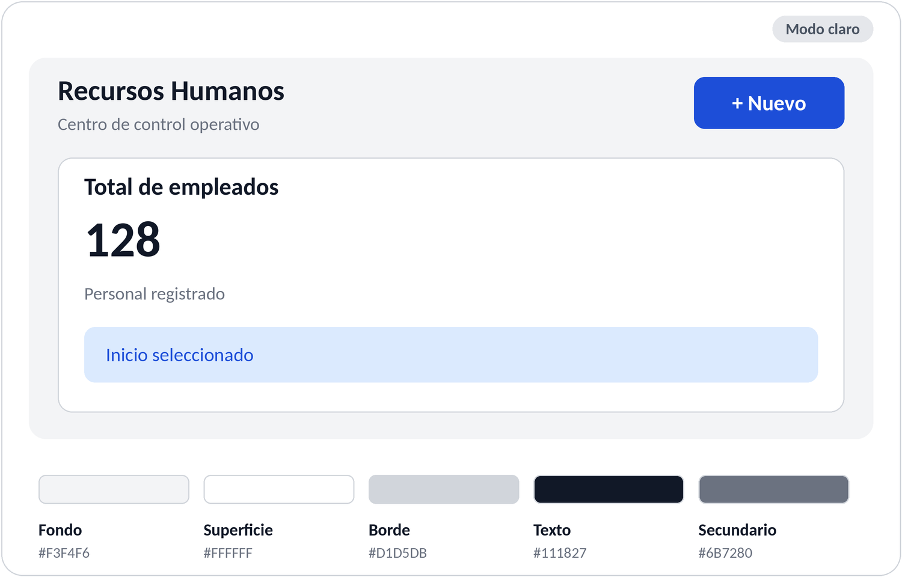
Modo claro: fondo #F3F4F6, superficie #FFFFFF, borde #D1D5DB, texto #111827 y secundario #6B7280. Selección con fondo #DBEAFE y texto #1D4ED8.
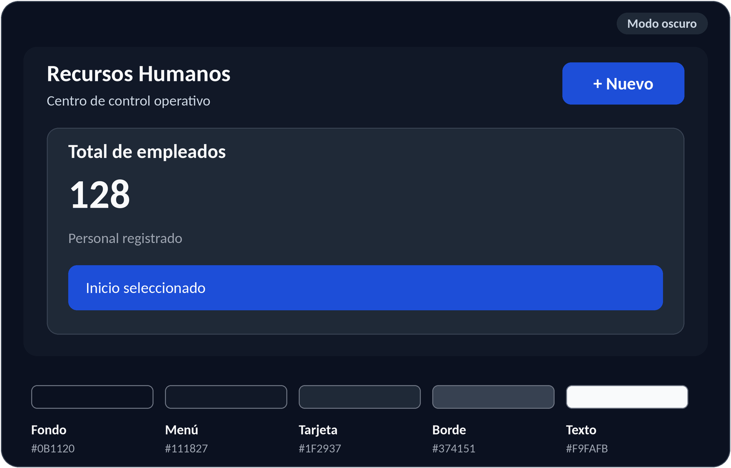
Modo oscuro: fondo #0B1120, menú #111827, tarjeta #1F2937, borde #374151 y texto #F9FAFB. Selección con fondo #1D4ED8 y texto blanco.

6.4. Reglas de tema
- Usar tokens semánticos como --app-bg, --surface, --text-primary y --border; evitar asignar valores HEX directamente en cada componente.
- El modo oscuro no es una inversión automática: superficies, bordes, sombras y estados deben ajustarse de manera deliberada.
- Conservar la jerarquía entre fondo de aplicación, menú, tarjetas y diálogos.
- Preferir sombras discretas en modo claro y separación por luminancia y bordes en modo oscuro.
- Persistir la preferencia del tema en la aplicación y respetar la preferencia del sistema cuando sea apropiado.

7. Tipografía y jerarquía
Familia sugerida: una sans serif de interfaz disponible en los sistemas del usuario, por ejemplo Aptos, Inter o una alternativa sans-serif. Elegir una familia principal y mantenerla de forma consistente.
Estilo | Tamaño orientativo | Peso | Uso
Título de página | 28–32 px | 600–700 | Nombre de sección o página
Título de sección | 20–24 px | 600 | Agrupar bloques de contenido
Título de tarjeta | 16–18 px | 600 | Encabezados de componentes
Cifras KPI | 32–40 px | 700 | Indicadores principales (por ejemplo, total de empleados)
Texto base | 14–16 px | 400 | Contenido principal
Etiqueta / control | 13–14 px | 500 | Labels, botones y filtros
Metadatos | 12–13 px | 400 | Fechas y texto auxiliar; verificar legibilidad
Datos tabulares | 13–14 px | 400–500 | Tablas y cifras

Reglas: mantener una escala tipográfica limitada; usar interlineado de 1.4–1.6 para párrafos; no comunicar jerarquía únicamente con el color; permitir zoom del navegador y ampliación de texto sin pérdida de contenido.

8. Componentes UI

8.1. Botones
Tipo | Apariencia | Uso
Primario | Fondo #1D4ED8 con texto blanco (6.70:1); hover #1E40AF en claro y #2563EB en oscuro | Acción principal
Secundario | Claro: fondo blanco y borde #D1D5DB. Oscuro: fondo #1F2937 y borde #374151; texto principal del tema | Acción alternativa
Terciario | Sin fondo; texto o icono con área interactiva adecuada | Acción auxiliar
Destructivo | Fondo #DC2626 con texto blanco (4.83:1) o superficie roja tenue con texto de contraste validado | Eliminar o acción irreversible
Icon button | Icono centrado, nombre accesible y foco visible | Acciones compactas

8.2. Formularios
- Cada campo debe tener una etiqueta persistente; el placeholder no sustituye al label.
- Focus: borde o anillo visible (#1D4ED8 en claro, #93C5FD en oscuro) que no dependa únicamente del color.
- Borde del campo: debe distinguirse del fondo con al menos 3:1; los bordes de tarjeta #D1D5DB y #374151 no alcanzan ese umbral, por lo que los campos usan #6B7280 (ver sección 10).
- Error: texto que explique qué ocurrió y cómo corregirlo, asociado al campo y con icono además del color.
- Disabled y read-only deben distinguirse de un campo editable.
- Los mensajes de validación aparecen cerca del control afectado.

8.3. Tarjetas, tablas y navegación
- Tarjetas: agrupan información relacionada y conservan el mismo radio, padding y jerarquía de título; las tarjetas KPI muestran título, cifra principal y etiqueta secundaria.
- Tablas: encabezados distinguibles, alineación consistente, filas alternas con la superficie alterna, divisores discretos y estados vacío, loading y error.
- Menú lateral: estados normal, hover, activo y deshabilitado; opciones inactivas en #475569 (claro) y #CBD5E1 (oscuro); la opción activa añade un indicador además del color.
- Barra superior: acciones globales, cuenta y notificaciones; evitar sobrecargarla con acciones de cada módulo.
- Diálogos: título claro, acción principal identificable, salida accesible con teclado y foco gestionado.
- Tooltips: complementar controles iconográficos, sin ser el único lugar donde exista información esencial.

8.4. Badges y alertas
Estado | Fondo claro | Texto claro | Fondo oscuro | Texto oscuro
Éxito | #DCFCE7 | #166534 | #14532D | #BBF7D0
Advertencia | #FEF3C7 | #92400E | #78350F | #FDE68A
Error | #FEE2E2 | #991B1B | #7F1D1D | #FECACA
Información | #CFFAFE | #155E75 | #164E63 | #A5F3FC
Selección | #DBEAFE | #1D4ED8 | #1D4ED8 | #FFFFFF

Vista previa de badges
Tema claro | Éxito | Advertencia | Error | Información | Selección
Tema oscuro | Éxito | Advertencia | Error | Información | Selección
Fondo tenue con texto de contraste validado en cada tema (secciones 5 y 10).

8.5. Guía de aplicación por componente
Componente | Modo claro | Modo oscuro
Barra superior | Blanco | #111827
Menú lateral | Blanco | #111827
Elemento de menú activo | Fondo #DBEAFE, texto azul | Fondo azul #1D4ED8, texto blanco
Elementos inactivos | Texto #475569 | Texto #CBD5E1
Botón principal | Azul #1D4ED8 | Azul #1D4ED8
Botón secundario | Fondo blanco, borde #D1D5DB | Fondo #1F2937, borde #374151
Tarjetas KPI | Blanco | #1F2937
Cifras principales | #111827 | #F9FAFB
Etiquetas secundarias | #6B7280 | #9CA3AF
Bordes | #D1D5DB | #374151
Badge de éxito | #DCFCE7 | #14532D
Badge de advertencia | #FEF3C7 | #78350F
Badge de error | #FEE2E2 | #7F1D1D
Badge informativo | #CFFAFE | #164E63

9. Layout, espaciado y navegación

9.1. Sistema de espaciado
Token | Valor | Uso típico
space-1 | 4 px | Separación mínima entre icono y texto compacto
space-2 | 8 px | Separación entre elementos relacionados
space-3 | 12 px | Padding compacto
space-4 | 16 px | Padding estándar de controles y tarjetas
space-6 | 24 px | Separación entre bloques
space-8 | 32 px | Separación entre secciones
space-12 | 48 px | Separación amplia en páginas

9.2. Reglas de composición
- Usar una cuadrícula coherente y alinear títulos, filtros, tarjetas y tablas.
- En escritorio, mantener menú lateral y barra superior consistentes entre módulos.
- En pantallas pequeñas, convertir columnas en una sola columna y permitir que las tablas tengan una estrategia móvil explícita.
- Evitar que el contenido principal quede pegado a los bordes de la ventana.
- Usar radios de borde consistentes: por ejemplo, 6–8 px para controles y 10–12 px para tarjetas.
- Definir estados de carga, vacío, error y éxito para cada vista que dependa de datos.

10. Accesibilidad y contraste
Criterio base: WCAG 2.2 nivel AA. El contraste se calcula con la luminancia relativa sRGB, no directamente con HSB.
Umbrales generales: texto normal, al menos 4.5:1; texto grande, al menos 3:1; componentes gráficos y límites visuales esenciales, normalmente al menos 3:1 frente a los colores adyacentes. Revisar además teclado, foco, estructura, etiquetas y mensajes de estado.

10.1. Contraste calculado — modo claro
Combinación | Contraste | Evaluación
Texto principal #111827 / fondo #F3F4F6 | 16.12:1 | Cumple 4.5:1
Texto principal #111827 / superficie #FFFFFF | 17.74:1 | Cumple 4.5:1
Texto secundario #6B7280 / superficie #FFFFFF | 4.83:1 | Cumple 4.5:1
Texto secundario #6B7280 / superficie alterna #F9FAFB | 4.63:1 | Cumple 4.5:1
Texto secundario #6B7280 / fondo #F3F4F6 | 4.39:1 | No cumple 4.5:1; usar #4B5563 (6.87:1)
Opción de menú inactiva #475569 / #FFFFFF | 7.58:1 | Cumple 4.5:1
Navegación activa #1D4ED8 / #DBEAFE | 5.49:1 | Cumple 4.5:1
Botón primario #FFFFFF / #1D4ED8 | 6.70:1 | Cumple 4.5:1
Botón hover #FFFFFF / #1E40AF | 8.72:1 | Cumple 4.5:1
Enlace #1D4ED8 / #FFFFFF | 6.70:1 | Cumple 4.5:1
Texto deshabilitado #9CA3AF / #FFFFFF | 2.54:1 | Exento: elemento deshabilitado
Borde #D1D5DB / #FFFFFF | 1.47:1 | No apto como borde de campo (3:1); usar #6B7280, 4.83:1

10.2. Contraste calculado — modo oscuro
Combinación | Contraste | Evaluación
Texto principal #F9FAFB / fondo #0B1120 | 18.02:1 | Cumple 4.5:1
Texto principal #F9FAFB / tarjeta #1F2937 | 14.05:1 | Cumple 4.5:1
Opción de menú #CBD5E1 / menú #111827 | 11.95:1 | Cumple 4.5:1
Texto secundario #CBD5E1 / tarjeta #1F2937 | 9.89:1 | Cumple 4.5:1
Metadatos #9CA3AF / tarjeta #1F2937 | 5.78:1 | Cumple 4.5:1
Metadatos #9CA3AF / fondo #0B1120 | 7.42:1 | Cumple 4.5:1
Gris apagado #6B7280 / tarjeta #1F2937 | 3.04:1 | No cumple 4.5:1; reservar para deshabilitado
Navegación activa #FFFFFF / #1D4ED8 | 6.70:1 | Cumple 4.5:1
Botón hover #FFFFFF / #2563EB | 5.17:1 | Cumple 4.5:1
Foco #93C5FD / fondo #0B1120 | 10.44:1 | Cumple 3:1 para componentes
Enlace o texto #1D4ED8 / fondo #0B1120 | 2.81:1 | No cumple; usar #93C5FD (10.44:1) o #60A5FA (7.41:1)
Borde #374151 / tarjeta #1F2937 | 1.42:1 | No apto como borde de campo; usar #6B7280, 3.04:1

10.3. Contraste calculado — colores semánticos
Combinación | Contraste | Evaluación
Éxito: texto #166534 / fondo claro #DCFCE7 | 6.49:1 | Cumple 4.5:1
Advertencia: texto #92400E / fondo claro #FEF3C7 | 6.37:1 | Cumple 4.5:1
Error: texto #991B1B / fondo claro #FEE2E2 | 6.80:1 | Cumple 4.5:1
Información: texto #155E75 / fondo claro #CFFAFE | 6.49:1 | Cumple 4.5:1
Éxito: texto #BBF7D0 / fondo oscuro #14532D | 7.52:1 | Cumple 4.5:1
Advertencia: texto #FDE68A / fondo oscuro #78350F | 7.28:1 | Cumple 4.5:1
Error: texto #FECACA / fondo oscuro #7F1D1D | 6.93:1 | Cumple 4.5:1
Información: texto #A5F3FC / fondo oscuro #164E63 | 7.30:1 | Cumple 4.5:1
Texto blanco / sólido éxito #16A34A | 3.30:1 | No cumple 4.5:1; usar texto #111827 (5.38:1)
Texto blanco / sólido advertencia #D97706 | 3.19:1 | No cumple 4.5:1; usar texto #111827 (5.57:1)
Texto blanco / sólido error #DC2626 | 4.83:1 | Cumple 4.5:1
Texto blanco / sólido info #00B7EB | 2.34:1 | No cumple 4.5:1; usar texto #111827 (7.58:1)
Icono sólido sobre tarjeta oscura #1F2937: éxito / advertencia / error | 4.45 / 4.61 / 3.04 | Cumple 3:1 para iconos
Icono cian #0891B2 sobre tarjeta clara #FFFFFF / cian brillante #22D3EE sobre tarjeta oscura #1F2937 | 3.68 / 8.12 | Cumple 3:1 para iconos

Los resultados se calculan con la fórmula WCAG de luminancia relativa sobre los HEX indicados. La evaluación aplica a texto normal salvo donde se indique; el requisito 3:1 para texto grande no equivale a conformidad para texto normal.

10.4. Recomendaciones obligatorias
- No usar #6B7280 como texto sobre el fondo #F3F4F6 ni sobre superficies oscuras; sobre ellos usar #4B5563 (claro) o #9CA3AF (oscuro).
- No usar el azul de marca #1D4ED8 como texto o icono pequeño sobre fondos oscuros; usar #93C5FD o #60A5FA.
- El texto blanco sobre los sólidos de éxito y advertencia no cumple; usar #111827 o las variantes tenues con texto oscuro.
- Los bordes que delimitan controles deben tener contraste suficiente (3:1) para identificar el componente.
- El foco de teclado debe ser visible en ambos temas y no quedar oculto por encabezados o diálogos.
- No transmitir estados solo con color: incluir texto, iconos, patrones o etiquetas.
- Validar contraste de estados hover, focus, pressed, disabled y selección, además del estado por defecto.
- Probar zoom, navegación con teclado, lector de pantalla y reflow en ventanas estrechas.

11. Tokens y variables CSS
Ejemplo inicial de variables semánticas. Las variables permiten cambiar el tema sin reescribir los componentes.
:root {
color-scheme: light;
--brand-50: #EFF6FF; --brand-100: #DBEAFE; --brand-200: #BFDBFE;
--brand-300: #93C5FD; --brand-400: #60A5FA; --brand-500: #3B82F6;
--brand-600: #2563EB; --brand-700: #1D4ED8; --brand-800: #1E40AF;
--brand-900: #1E3A8A;

--app-bg: #F3F4F6;
--surface: #FFFFFF;
--surface-alt: #F9FAFB;
--card: #FFFFFF;
--border: #D1D5DB;
--divider: #E5E7EB;
--text-primary: #111827;
--text-secondary: #6B7280;
--text-disabled: #9CA3AF;
--nav-text: #475569;
--nav-active-bg: #DBEAFE;
--nav-active-text: #1D4ED8;
--primary: #1D4ED8;
--primary-hover: #1E40AF;
--primary-pressed: #1E3A8A;
--focus: #1D4ED8;

--success: #16A34A; --success-bg: #DCFCE7; --success-text: #166534;
--warning: #D97706; --warning-bg: #FEF3C7; --warning-text: #92400E;
--danger: #DC2626; --danger-bg: #FEE2E2; --danger-text: #991B1B;
--info: #00B7EB; --info-bg: #CFFAFE; --info-text: #155E75;

--radius-control: 6px;
--radius-card: 10px;
}

[data-theme="dark"] {
color-scheme: dark;
--app-bg: #0B1120;
--surface: #111827;
--surface-alt: #151E2E;
--card: #1F2937;
--card-hover: #273449;
--border: #374151;
--divider: #334155;
--text-primary: #F9FAFB;
--text-secondary: #CBD5E1;
--text-muted: #9CA3AF;
--text-disabled: #6B7280;
--nav-text: #CBD5E1;
--nav-active-bg: #1D4ED8;
--nav-active-text: #FFFFFF;
--primary: #1D4ED8;
--primary-hover: #2563EB;
--primary-pressed: #1E40AF;
--focus: #93C5FD;

--success-bg: #14532D; --success-text: #BBF7D0;
--warning-bg: #78350F; --warning-text: #FDE68A;
--danger-bg: #7F1D1D; --danger-text: #FECACA;
--info-bg: #1E3A8A; --info-text: #BFDBFE;
--info: #00B7EB; --info-bg: #CFFAFE; --info-text: #155E75;
--info: #00B7EB; --info-bg: #164E63; --info-text: #A5F3FC; --info-icon: #22D3EE;
}

11.1. Ejemplo de uso
.button-primary {
background: var(--primary);
color: #FFFFFF;
border-radius: var(--radius-control);
padding: var(--space-2) var(--space-4);
}
.button-primary:hover { background: var(--primary-hover); }
:focus-visible { outline: 2px solid var(--focus); outline-offset: 2px; }

.card {
background: var(--card);
color: var(--text-primary);
border: 1px solid var(--border);
border-radius: var(--radius-card);
padding: var(--space-4);
}
.nav-item { color: var(--nav-text); }
.nav-item--active {
background: var(--nav-active-bg);
color: var(--nav-active-text);
}

Nota de implementación La muestra de CSS es una base de tokens, no una biblioteca completa de componentes. Los valores marcados como propuestos (pressed, foco en claro, azul #60A5FA para info en oscuro) deben validarse con la interfaz real. Los tokens --space-* siguen la sección 9.1.

12. Criterios de aceptación
- Todos los módulos consumen tokens de color aprobados.
- Se han definido y probado los temas claro y oscuro.
- Cada combinación de texto y fondo cumple el umbral WCAG aplicable o se ha reemplazado por una combinación conforme.
- Botones, enlaces, campos, menús y diálogos muestran estados interactivos perceptibles.
- El foco de teclado es visible y el orden de navegación es lógico.
- Las alertas tienen texto comprensible y no dependen solo del color.
- Los componentes son utilizables en escritorio, tablet y móvil.
- Los estados loading, vacío, error y éxito están contemplados.
- Las tipografías, radios y espaciados respetan las escalas documentadas.
- Las excepciones visuales quedan justificadas y registradas.

13. Gobernanza y mantenimiento
- El manual es la fuente de referencia para nuevos módulos y rediseños.
- Los nuevos colores requieren token, propósito, uso permitido y comprobación de contraste.
- Los cambios a tokens existentes deben revisarse en ambos temas y en componentes críticos.
- Las excepciones se documentan para evitar la proliferación de variantes similares.
- Revisar este manual cuando cambien requisitos de accesibilidad, marca o arquitectura de interfaz.

Anexo A. Referencias técnicas
- WCAG 2.2 — Web Content Accessibility Guidelines, W3C: https://www.w3.org/TR/WCAG22/
- Understanding Success Criterion 1.4.3 — Contrast (Minimum): https://www.w3.org/WAI/WCAG22/Understanding/contrast-minimum.html
- Understanding Success Criterion 1.4.11 — Non-text Contrast: https://www.w3.org/WAI/WCAG22/Understanding/non-text-contrast.html
- CSS Custom Properties for Cascading Variables: https://developer.mozilla.org/docs/Web/CSS/Using_CSS_custom_properties
Este documento es una guía de diseño y desarrollo. No constituye una certificación de conformidad WCAG; la conformidad debe comprobarse en la interfaz implementada, incluyendo estados interactivos y contenido real.

